PHÒNG GIÁO DỤC VÀ ĐÀO TẠO QUẬN LONG BIÊN

**TRƯỜNG TIỂU HỌC GIANG BIÊN**

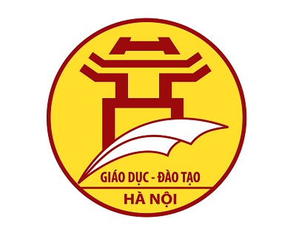

**LỊCH BÁO GIẢNG**

**NĂM HỌC 2021- 2022**

**Họ và tên giáo viên:** VŨ KIM DUNG

**Chức vụ:** Giáo viên Âm nhạc

**Lớp:** 1-2-3-4-5- Trường Tiểu học Giang Biên

**Quận:** Long Biên

**Năm học: 2021-2022**

**TRƯỜNG TH GIANG BIÊN**

|  |  |  |  |  |  |  |  |  |  |
| --- | --- | --- | --- | --- | --- | --- | --- | --- | --- |
| **HỌC KÌ II** | | | | **LỊCH BÁO GIẢNG TRỰC TUYẾN**  **MÔN ÂM NHẠC** | | | | | |
| **TUẦN HỌC THỨ 23** | | | | *Từ ngày: 21/2/2022 - Đến ngày: 25/2/2022* | | | | | |
| **Thứ/**  **ngày** | **Thời gian** | **Tiết** | **Tiết**  **PPCT** | | **Lớp** | **Tên bài giảng** | **Đồ dùng** | **Hình thức** |
| **2** 21/2 | 8h00-8h30 | 1 |  | |  |  | Máy tính |  |
| 8h35-9h05 | 2 | 21 | | 1A1,2,3,4,5 | Ôn bài hát: Thật đáng yêu.  Nghe nhạc: Chiếc đồng hồ  TNKP: Tạo ra âm thanh cao-thấp theo sơ đồ. | Video |
| 9h10-9h40 | 3 |  | |  |  |  |
| 9h45-10h15 | 4 |  | |  |  |  |
| 10h20-10h50 | 5 | 21 | | 3A1,2,3,4,5 | Giới thiệu một số hình nốt nhạc  Kể chuyện Âm nhạc: Du Bá Nha- Chung Tử Kì) | Video |
| **3** 22/2 | 8h00-8h30 | 1 |  | |  |  | Máy tính |  |
| 8h35-9h05 | 2 | 21 | | 4A1 | Học hát: Chim sáo |  |
| 9h10-9h40 | 3 | 21 | | 4A2 | Zoom |
| 9h45-10h15 | 4 | 21 | | 4A3 |  |
| 10h20-10h50 | 5 | 21 | | 2A1,2,3,4,5 | -Học bài hát: Mẹ ơi có biết | Video |
| **4** 23/2 | 8h00-8h30 | 1 |  | |  |  | Máy tính |  |
| 8h35-9h05 | 2 |  | |  |  |  |
| 9h10-9h40 | 3 | 21 | | 5A1 | Ôn bài hát:Hát mừng, Tre ngà bên lăng Bác  Vận động theo bài hát | Zoom |
| 9h45-10h15 | 4 | 21 | | 5A2 |
| **5** 24/2 | 8h00-8h30 | 1 |  | |  |  | Máy tính |  |
| 8h35-9h05 | 2 |  | |  |  |  |
| 9h10-9h40 | 3 | 21 | | 4A4 | Học hát: Chim sáo | Zoom |
| 9h45-10h15 | 4 | 21 | | 4A5 |
| **6** 25/2 | 8h00-8h30 | 1 |  | |  |  | Máy tính |  |
| 8h35-9h05 | 2 | 21 | | 5A4 | Ôn bài hát:Hát mừng, Tre ngà bên lăng Bác  Vận động theo bài hát | Zoom |
| 9h10-9h40 | 3 | 21 | | 5A3 |
| **19h55-20h20** | **2** |  | |  |  |  |
| **20h30-20h55** | **3** |  | |  | **ĐD: 24/24 lượt** |

**Kiểm tra nhận xét Giang Biên, ngày 18 tháng 2 năm 2022**

**Tổ trưởng**

**Lương Thi Hằng**